Solution

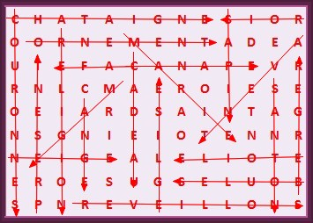

«Décorations» est donc le mot à trouver

